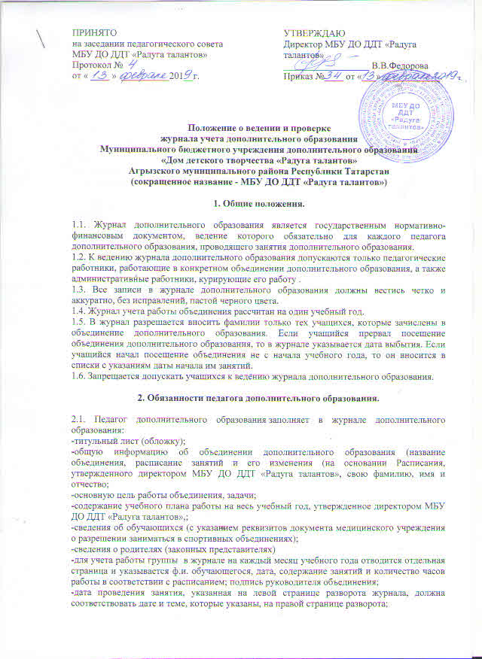
-количество часов, записанных руководителем объединения в журнале должно соответствовать расписанию и учебному плану учреждения;
-заполняет разделы: воспитательная работа, методическая работа, организационно-массовая работа, работа с родителями;
-2 раза в учебный год проводит инструктаж по охране труда и технике безопасности на учебном месте, инструктаж по ПДД, отмечая записью в журнале дополнительного образования.
2.2. Ежедневно отмечает посещаемость обучающимися объединения дополнительного образования (отмечая отсутствующих символами «б» для болеющих и «н» для пропустивших занятие без уважительной причины).
2.3. При проведении с учащимися объединения дополнительного образования массового мероприятия вносит информацию о нем (дату, содержание, место проведения, количество участников, фамилию и инициалы ответственного за проведение) в журнал.
2.4. При переходе к новому виду занятий (работ) информацию о проведении инструктажа по ТБ обязательно записывает в графе "Содержание занятия".
2.5. Заполняет сведения о признании достижений обучающихся — их награждении, победах к конкурсах и олимпиадах, получении ими квалификационных разрядов и титулов.
2.6. В конце каждого полугодия (учебного года) заполняет цифровой отчет о работе объединения.
2.7. В конце учебного года руководитель составляет отчет: указывает основные достижения объединения и отдельных воспитанников: дату, место, уровень конкурсных мероприятий, фамилия, имя воспитанников. Вносит в отчет важные мероприятия воспитательного характера, анализирует причины отсева учащихся, проблемных ситуаций в образовательном и воспитательном процессе, указывает пути решения.

3. Организация проверки журнала.

3.1.В целях контроля правильности и своевременности заполнения журнала, выполнения программы он подлежит систематической проверке, которую осуществляет директор, заместитель директора по учебно-воспитательной работе, методист. Проверка журнала лицами, не работающими в МБУ ДО ДДТ «Радуга талантов»,, может осуществляться только с разрешения администрации.
3.2.Журнал проверяется 1 раз в квартал.
3.3.Администрация учреждения при осуществлении систематического контроля за работой объединения и ведением журнала фиксирует в данном разделе: дату и цели проверки, замечания, предложения по устранении недостатков. В ходе осуществления контроля за ведением журнала учета работы объединения должна прослеживаться системность и завершенность, поэтому обязательно присутствие отметки о выполнении рекомендаций и замечаний.
Журнал учета работы объединения хранится 5 лет.

